УТВЕРЖДЕНО:
приказом заведующего МКДОУ
Порошинский детский сад № 12
Приказ № 56-О от «31» августа 2026 г.
___________ Ю.Ю.Гаврилова
ПРИНЯТО:
Педагогическим советом МКДОУ Порошинский детский сад № 12
Протокол № 1
от «31» августа 2026 г

Режим занятий обучающихся
МКДОУ Порошинского детского сада на 2026 – 2027 учебный год
Группы | Понедельник | Вторник | Среда | Четверг | Пятница
Группа  раннего возраста № 1  (с 1,5 до 2) | 9.00– 9.10  Ознакомление с окружающим миром и развитие речи | 9.00 – 9.10  Музыка | 9.05-9.15  Ознакомление с окружающим миром и развитие речи | 9.00 -9.10-9.20  Игры с дидактическим и строительным материалом | 8.55 -9.05  Ознакомление с окружающим миром и развитие речи
Группа  раннего возраста № 1  (с 1,5 до 2) | 9.30 -9.40  Развитие движений | 9.20 – 9.30-9.40  Игры с дидактическим и строительным материалом | 9.25 – 9.35  Экспериментирование с материалами и веществами | 9.30 -9.40  Развитие движений | 9.25 – 9.35  Музыка
Группа  раннего возраста № 2  (с 2 до 3) | 9.00 – 9.10  Физкультура | 9.00 – 9.10  Музыка | 9.05 – 9.15  ФЭМП | 9.00 – 9.10  Физкультура | 9.00 – 9.10  Ознакомление  с окружающим миром
Группа  раннего возраста № 2  (с 2 до 3) | 9.30 – 9.40  Развитие речи. Художественная литература | 9.20 -9.30 – 9.40  Лепка | 9.30– 9.40  Развитие речи. Художественная литература | 9.00 – 9.10 – 9.20  Рисование\  конструирование | 9.25 – 9.35  Музыка
Группа  раннего возраста № 2  (с 2 до 3) | 15.45 – 15.55  ДОП «Нетрадиционные пути к творчеству» | 9.20 -9.30 – 9.40  Лепка | 9.30– 9.40  Развитие речи. Художественная литература | 9.00 – 9.10 – 9.20  Рисование\  конструирование | 15.45 -15.55  ДОП «Гимнастика»
Младшая группа | 9.00 – 9.15  ФЭМП | 9.20 - 9.35  Музыка | 9.00 – 9.15  Лепка\аппликация | 9.00 – 9.15  Развитие речи, основы грамотности | 9.00 – 9.15  Музыка
Младшая группа | 9.25 – 9.40  Физкультура
Младшая группа | 15.15 – 15.30  ДОП «Нетрадиционные пути к творчеству» | 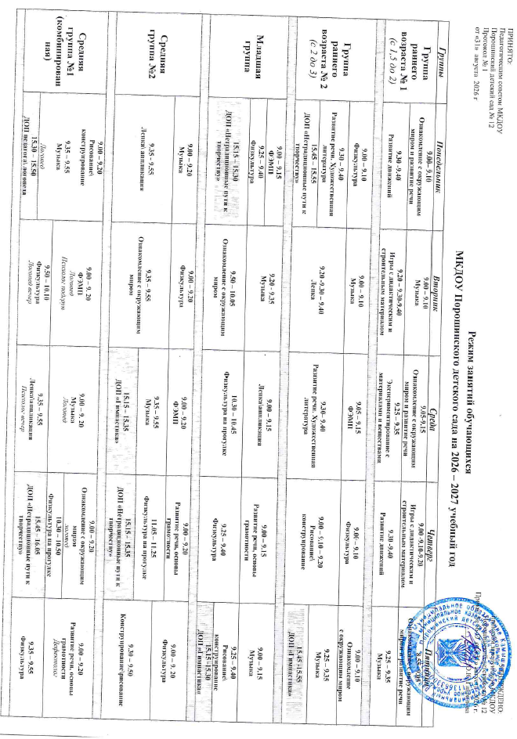  9.50 – 10.05  Ознакомление с окружающим миром | 10.30 – 10.45  Физкультура на прогулке | 9.25 – 9.40  Физкультура | 9.25 – 9.40  Рисование\  конструирование
15.15 -15.30
ДОП «Гимнастика»
Средняя группа №2 | 9.00 – 9.20  Музыка | 9.00 – 9.20  Физкультура | 9.00 – 9.20  ФЭМП | 9.00 – 9.20  Развитие речи, основы грамотности | 9.00 – 9. 20  Физкультура
Средняя группа №2 | 9.35 - 9.55  Лепка\ аппликация | 9.35 – 9.55  Ознакомление с окружающим миром | 9.35 – 9.55  Музыка | 11.05 – 11.25  Физкультура на прогулке | 9.00 – 9. 20  Физкультура
9.30 – 9.50
Конструирование\рисование
Средняя группа №2 | 9.35 - 9.55  Лепка\ аппликация | 9.35 – 9.55  Ознакомление с окружающим миром | 15.15 – 15.35  ДОП «Гимнастика» | 15.15 – 15.35  ДОП «Нетрадиционные пути к творчеству» | 9.30 – 9.50  Конструирование\рисование
Средняя группа №1  (комбинированная) | 9.00 – 9.20  Рисование\  конструирование  9.35 – 9.55  Музыка  Логопед | 9.00 – 9. 20  ФЭМП  Логопед  Психолог подгруп | 9.00 – 9. 20  Музыка  Логопед | 9.00 – 9.20  Ознакомление с окружающим миром  логопед | 9.00 – 9.20  Развитие речи, основы грамотности  Дефектолог
 |  |  |  | 10.30 – 10.50  Физкультура на прогулке | 9.00 – 9.20  Развитие речи, основы грамотности  Дефектолог
Средняя группа №1  (комбинированная) |  | 9.50 – 10.10  Физкультура  Логопед вечер | 9.35 – 9.55  Лепка\аппликация  Психолог вечер | 15.45 – 16.05  ДОП «Нетрадиционные пути к творчеству» | 9.35 – 9.55  Физкультура
Средняя группа №1  (комбинированная) | 15.30 – 15.50  ДОП педагога\ логопеда
Старшая группа (комбинированная) | 9.00 – 9.25  Ознакомление с окружающим миром  Логопед | 9.00 – 9.25  Развитие речи, основы грамотности | 9.00 – 9. 25  ФЭМП  Психолог | 9.00 – 9. 25  Развитие речи, основы грамотности | 9.15 – 9.40  Лепка\аппликация  Дефектолог
 |  |  |  | 9.50 – 10.15  Физкультура | 9.15 – 9.40  Лепка\аппликация  Дефектолог
Старшая группа (комбинированная) | 9.50 – 10.15  Физкультура | 9.45 – 10.10  Музыка  Логопед вечер | 11.00 – 11.25  Физкультура на прогулке | 15.30 – 15.55  Рисование\  конструирование | 9.50 -10.15  Музыка
Старшая группа (комбинированная) | 9.50 – 10.15  Физкультура | 9.45 – 10.10  Музыка  Логопед вечер | 15.25 – 15.50  ДОП «Нетрадиционные пути к творчеству» | 15.30 – 15.55  Рисование\  конструирование | 9.50 -10.15  Музыка
Старшая группа (комбинированная) | 15.30 – 15.55  ДОП педагога
Подготовительная группа (комбинированная)  № 1 | 9.00 – 9. 30  Ознакомление с окружающим миром | 9.00 – 9. 30  ФЭМП | 9. 00 – 9.30  Физкультура  Психолог | 9.00 – 9.30  Подготовка к обучению грамоте | 9.00 – 9. 30  ФЭМП  Логопед дефектолог
Подготовительная группа (комбинированная)  № 1 | 9.40–10.10  Рисование\  Конструирование  Логопед | Логопед  10.20– 10.50  Физкультура | 9.45 – 10.15  ДОП «Нетрадиционные пути к творчеству»  (кабинет ДОП) | 9.40 – 10.10  Музыка | 9.40–10.10  Развитие речи  11.10–11.40
Подготовительная группа (комбинированная)  № 1 | 10.20 – 10.50  Музыка  ВЕЧЕР - Подгрупповая работа психолога | Логопед  10.20– 10.50  Физкультура |  | 10.20–10.50  Лепка\аппликация, ручной труд | 9.40–10.10  Развитие речи  11.10–11.40
 |  |  |  |  | Физкультура на прогулке
Подготовительная группа (комбинированная)  № 1 | 10.20 – 10.50  Музыка  ВЕЧЕР - Подгрупповая работа психолога | Логопед  10.20– 10.50  Физкультура | 15.15 – 15.45  ДОП  кнопочки ума\роботенок | Логопед | Физкультура на прогулке
Подготовительная группа  № 2 | 9.00 – 9. 30  ФЭМП | 9.00 – 9. 30  Подготовка к обучению грамоте | 9. 00 – 9.30  ДОП «Нетрадиционные пути к творчеству»  (кабинет ДОП) | 9. 00 – 9.30  Музыка | 9.00 – 9.30  Развитие речи
Подготовительная группа  № 2 | 9.40–10.10  Ознакомление с окружающим миром | 9.40 – 10.10  Лепка\аппликация, ручной труд | 9.40-10.10  Физкультура | 9.45 – 10.15  ФЭМП | 9.40– 10.10 Конструирование\  Рисование
Подготовительная группа  № 2 | 11.15–11.45  Физкультура на прогулке  Психолог | 10.20 – 10.50  Музыка | 15.55 – 16.25  ДОП робототехника | 9.45 – 10.15  ФЭМП | 10.20 – 10.50  Физкультура

